МИНИСТЕРСТВО ОБРАЗОВАНИЯ, НАУКИ И МОЛОДЁЖИ РЕСПУБЛИКИ КРЫМ
ГБОУ ДПО РК «КРЫМСКИЙ РЕСПУБЛИКАНСКИЙ ИНСТИТУТ ПОСТДИПЛОМНОГО ПЕДАГОГИЧЕСКОГО ОБРАЗОВАНИЯ»
Материал для учителей биологии
МЕТОДЫ КЛЕТОЧНОЙ И ГЕННОЙ ИНЖЕНЕРИИ

Омельченко Светлана Олеговна
кандидат биологических наук,
доцент кафедры
естественно-математического образования
ГБОУ ДПО РК КРИППО

г. Симферополь
2020

В период предупреждения распространения новой коронавирусной инфекции (COVID-19) учащиеся продолжают обучение с использованием дистанционных образовательных технологий.

Актуальными при изучении биологии в 11 классе являются знания о методах и этапах клеточной и генной инженерии, рассматриваемые в разделе биотехнологии.

В данном материале изложены современные представления о биотехнологии как важнейшем научном направлении, а в частности: основные понятия, методы, направления и этапы клеточной и генной инженерии растений и животных.

Материал подготовлен в помощь учителям биологии, для расширения и углубления знаний по наиболее сложным вопросам преподавания биологии, в области биотехнологии, эффективного использования информации, полезной для учащихся, во время образовательного процесса, а также при подготовке к ЕГЭ.

Клеточная инженерия — один из основных разделов современной биотехнологии — позволяет выделять и культивировать ткани и клетки высших многоклеточных организмов. Культивирование тканей и клеток происходит вне организма – in vitro (в пробирке, колбе, стеклянной посуде), в специально подобранных условиях.
Клеточная инженерия основана на использовании принципиально нового объекта – изолированной культуры клеток или тканей эукариотических организмов, а также на таком уникальном свойстве растительных клеток, как тотипотентность, т. е. способность каждой растительной клетки давать начало целому организму.

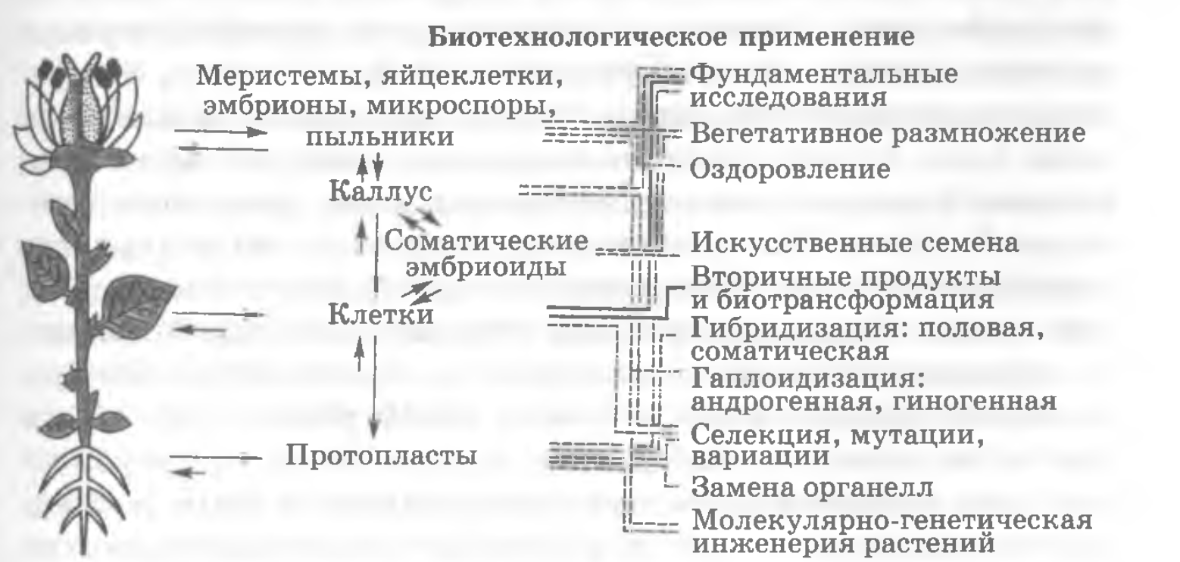

Рис. 1. Использование культуры клеток и тканей растений в биотехнологии (по Т.А. Егоровой и др., 2003)

Основные направления клеточной инженерии растений

Культуры изолированных клеток и тканей применяют в биотехнологических работах по трем направлениям.
Первое направление – использование изолированных клеток в селекции растений in vitro на устойчивость к различным неблагоприятным факторам среды: засухе, засолеиию, низким и высоким температурам, фитопатогенам, тяжелым металлам и др.
Также в рамках этого направления предусматриваются создание новых растений путем слияния изолированных протопластов и получение неполовых (соматических) гибридов; перенос в изолированные протопласты чужеродных генов методами генетической инженерии; культивирование изолированных пыльников и семяпочек на искусственных питательных средах (создание гаплоидных растений); культивирование изолированных зародышей и оплодотворение в условиях in vitro.
Второе направление — использование культуры изолированных тканей для размножения и оздоровления посадочного материала. Этот метод, названный клональным микроразмножением растений, позволяет получать от одной меристемы сотни тысяч растений в год.
Наибольшее распространение метод клонального микроразмножения получил при культивировании декоративных, тропических и цветочных растений. Для картофеля, аспарагуса, земляники, некоторых подвоев яблони и персика он начинает заменять традиционные способы размножения и селекции.
Третье направление – получение ценных для медицины, парфюмерии, косметики и других отраслей промышленности веществ вторичного синтеза (алкалоиды, стероиды, гликозиды, гормоны, эфирные масла и др.) на основе клеточных культур растений. Как правило, вторичные вещества получают из каллусной ткани, культивируемой на твердой (агаризованной) или жидкой (суспензионная культура) питательной среде.

Методы клеточной инженерии растений в ускорении селекционного процесса
Вспомогательные методы in vitro в селекции растений:
- Оплодотворение in vitro можно осуществить культивированием завязи с нанесенной на нее готовой пыльцой на искусственной агаризованной питательной среде.
- Клональное микроразмножение отдаленных гибридов. Размножают гибриды путем активации развития меристемы пазушных почек (черенкованием стерильных побегов), адвентивными почками или регенерацией растений из каллусной ткани, полученной при культивировании зародышей.
- Получение гаплоидных растений in vitro и использование их в селекции.
Существует три способа получения гаплоидов с использованием метода культуры изолированных тканей:
- андрогенез – получение гаплоидных растений на искусственной питательной среде из изолированных пыльников и микроспор;
- гиногенез – получение гаплоидных растений на искусственной питательной среде из изолированных семяпочек;
- партеногенез – получение гаплоидов из гибридного зародыша, у которого из-за несовместимости хромосом родителей потеряны отцовские хромосомы.
Возможны два пути образования гаплоидных растений в культуре пыльников:
– образование растений путем эмбриогенеза в пыльцевых зернах. При этом внутри пыльников из отдельных пыльцевых зерен возникают эмбриоиды. Они прорастают и дают гаплоидные растения;
– образование каллуса из клеток пыльника. В дальнейшем в результате морфогенеза из каллусных клеток регенерируют растения. В этом случае образовавшиеся растения не всегда бывают гаплоидными и часто отличаются по плоидности. До конца не выяснено, образуются ли они от полиплоидизированных гаплоидных клеток или от слившихся клеток.

Основные методы in vitro в селекции растений: получение новых форм и сортов растений на основе соматической гибридизации, слияния изолированных протопластов, клеточной селекции и других методических подходов.
Соматическая гибридизация — создание неполовых гибридов путем слияния изолированных протопластов, полученных из соматических клеток.
Этот метод позволяет скрещивать филогенетически отдаленные виды растений, которые невозможно скрестить обычным половым путем; вызывать слияние трех и более родительских клеток; получать асимметричные гибриды, несущие весь генный набор одного из родителей, наряду или с несколькими хромосомами или генами, или только с органеллами и цитоплазмой другого родителя.
Соматическую гибридизацию осуществляют в несколько этапов:
1. Получение и слияние протопластов, происходящих от клеток растений разных видов.
2. Культивирование гибридных протопластов, используя селективные питательные среды.
3. Регенерация растений из соматических гибридов (гибридов протопластов) через образование последними каллуса.
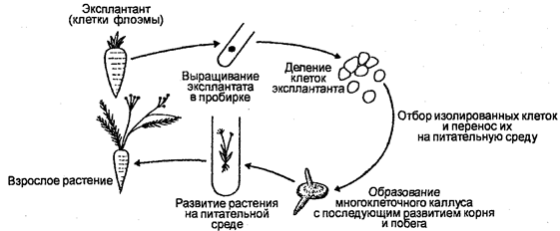
Рис. 2. Развитие растения моркови из отдельной клетки.
Выделение, культивирование и слияние изолированных протопластов. Для культивирования протопластов применяют те же питательные среды, что и для культуры изолированных клеток и тканей.
Источники получения протопластов:
Протопласты выделяют из каллусных, суспензионных клеток или из клеток листьев, меристем, стеблей.
Методы получения протопластов: механический, ферментативный.
При выделении протопластов из листьев сначала удаляют эпидермис, лист нарезают на сегменты и затем подвергают энзиматической обработке пектиназой и целлюлозой.
Слияние протопластов: спонтанное, индуцированное, химический способ, физический способ – электрослияние.
У. Циммерман с сотрудниками разработали физический метод слияния протопластов животных клеток липосом, в котором в качестве индуктора использовались импульсы электрического тока.
Слияние протопластов приводит к образованию либо цибрида, либо гибрида. Цибридная клетка содержит цитоплазму обоих партнеров, а ядро – одного. Это возможно, если после слияния протопластов не происходит соединения ядер и одно ядро дегенерирует. Образование цибрида возможно и в том случае, если один из протопластов лишен ядра или оно инактивировано путем облучения.
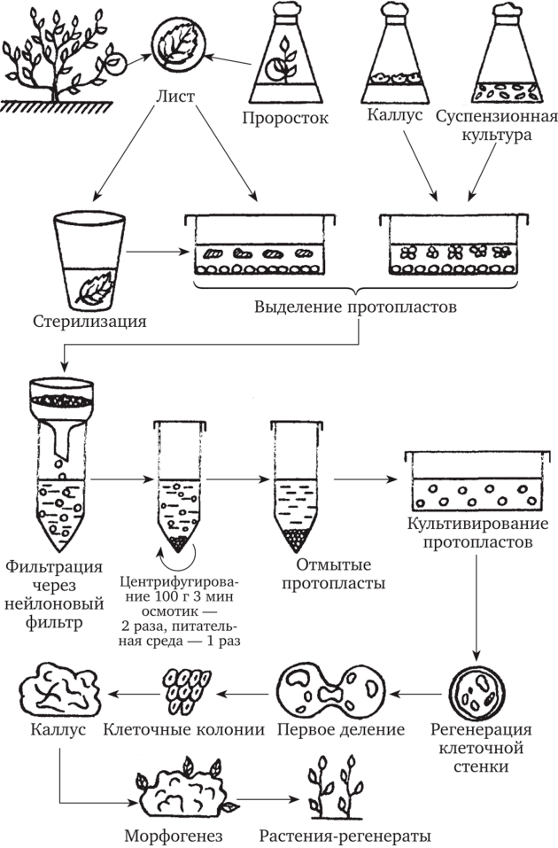
Рис. .3. Схема получения и культивирования протопластов

Одна из наиболее сильных сторон культуры in vitro – создание технологий для сельского хозяйства на основе следующих методов клеточной селекции:
- прямая (позитивная) селекция, при которой выживает лишь определенный искомый мутантный тип клеток;
- непрямая (негативная) селекция, основанная на избирательной
гибели неустойчивых делящихся клеток, но требующая дополнительной идентификации у них мутационных изменений;
- тотальная селекция, при которой индивидуально тестируются все клеточные клоны;
- визуальная селекция и неселективный отбор, когда вариантная линия может быть идентифицирована среди всей популяции клеток визуально или при использовании биохимических методов (тонкослойная или жидкостная хроматография, радиоиммунный анализ, микроспектрофотометрия и др.).

Не менее значительны успехи клеточной инженерии и в работе с животными клетками. Создаются банки замороженных эмбрионов высокопородных животных с последующей их пересадкой обычным животным для их выведения.

Механизм слияния клеток. Получение моноклональных антител https://studfile.net/preview/8081355/page:4/

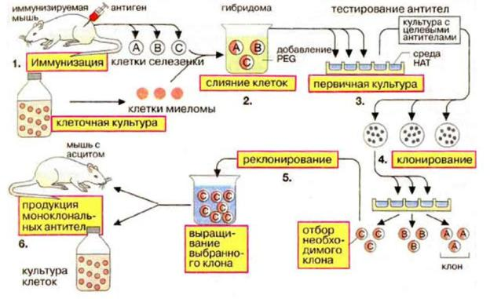
Рис. 4. Этапы получения моноклональных антител

Моноклональные антитела (МКА) – это иммуноглобулины, вырабатываемые иммунными клетками, принадлежащими к одному клеточному клону. Препараты на основе МКА получили широкое распространение в иммунотерапии и иммунодиагностике злокачественных заболеваний. Использование МКА для иммунотерапии злокачественных образований обусловлено высокой аффинностью антител, используемых в препаратах. Однако главным преимуществом препаратов на основе МКА является их низкая токсичность по сравнению с другими методами лечения. https://research-journal.org/biology/poluchenie-monoklonalnyx-antitel/
Процедура получения моноклональных антител состоит из следующих основных этапов:
1.Иммунизация животных.
2.Подготовка клеток к слиянию.
3.Слияние клеток.
4.Отбор продуцирующих специфические антитела клонов.
5.Клонирование и реклонирование.
6.Выявление антител, синтезируемых гибридными клетка.
7.Массовая наработка моноклональных антител. Получение культуральной жидкости или асцита, содержащих антитела.
8.Выделение и очистка антител.
Препараты на основе МКА получают все большее распространение в иммунодиагностике и, можно сказать, становятся незаменимыми в терапии злокачественных заболеваний, так как они являются эффективным средством терапии и обладают гораздо меньшей токсичности, чем другие формы терапии злокачественных заболеваний.

В основе генетической инженерии лежит целенаправленное конструирование искусственных генетических систем вне организма и их введение в живой организм с целью создания нового организма (или модификации существующего).
Это предполагает, что часть генов можно с помощью специальных ферментов вырезать из молекулы ДНК одного организма (донорная ДНК) и перенести в другой, реципиентный, организм.
Такой перенос генов называется трансгенозом, а организмы, в ДНК которых включены чужеродные гены, носят название трансгенных. Используемые для переноса генетические конструкции носят название рекомбинантных ДНК. В их состав входят фрагмент донорной ДНК (клонируемая ДНК) и векторная ДНК (вектор, который отвечает за перенесение и встраивание — интеграцию — клонируемой ДНК).
Технология получения рекомбинантных ДНК включает следующие методические подходы:
1. Специфическое расщепление ДНК эндонуклеазами рестрикции, ускоряющее выделение и манипуляции с отдельными генами.
2. Быстрое секвенирование всех нуклеотидов в определенном фрагменте ДНК, что позволяет определить границы гена и кодируемую им аминокислотную последовательность.
3. Конструирование рекомбинантной ДНК.
4. Гибридизация нуклеиновых кислот, позволяющая выявлять с большой точностью и чувствительностью специфические последовательности РНК или ДНК, основанные на их способности связывать комплементарные последовательности нуклеиновых кислот.
5. Клонирование ДНК путем введения ее фрагмента в бактериальную клетку, которая после такой трансформации воспроизводит этот фрагмент в миллионах копий, или амплификация invitro; создание геномных библиотек. 6. Введение рекомбинантной ДНК в клетки или организмы.
Применяемые при конструировании рекомбинантных ДНК ферменты можно подразделить на несколько групп:
- ферменты, с помощью которых выделяют фрагменты ДНК (рестриктазы);
- ферменты, синтезирующие ДНК на матрице ДНК (ДНК-полимеразы) или РНК (обратные транскриптазы., ревертазы);
- ферменты, соединяющие фрагменты ДНК (лигазы);
- ферменты, изменяющие строение концов фрагментов ДНК.
Рестриктазы (эндонуклеазы рестрикции) — ферменты, с помощью которых выделяют фрагменты ДНК. Рестриктазы выделяют из бактерий, но они также выявлены у дрожжей и одноклеточных водорослей. Номенклатура рестриктаз была предложена в 1973 г. С. Смитом и Д. Натансом. В соответствии с ней названия ферментам дают по тем бактериям, из которых они были выделены. Первая буква названия обозначает род микроорганизма, две следующие – его вид; далее идет порядковый номер данной рестриктазы в ряду других эндонуклеаз, выделенных из данного организма.
Лигазы – ферменты, которые «сшивают» фрагменты ДНК за счет фосфодиэфирных связей, образующихся между З'-гидроксильной концевой группой одного фрагмента ДНК и 5'-фосфатной группой другого фрагмента.
Ферменты, изменяющие строение концов фрагментов ДНК. Например, щелочная фосфатаза отщепляет от линейного фрагмента молекулы ДНК 5'-фосфатные группировки, что значительно снижает количество образующихся случайных, нежелательных комбинаций фрагментов ДНК.
С помощью ферментов ДНК разделяют на фрагменты и определяют в них позиции нуклеотидов химическим или энзиматическим (ферментативным) методом.
Определение нуклеотидной последовательности (секвенирование) ДНК. Секвенирование позволяет довольно быстро определить полную нуклеотидную последовательность ДНК длиной 100-500 нуклеотидных пар.
«Сшивка» по одноименным «липким» концам. Любые два фрагмента ДНК (независимо от их происхождения), образовавшиеся под действием одной и той же рестриктазы, дающей фрагменты рестрикции с «липкими» концами, могут «слипаться» за счет образования водородных связей между однонитиевыми участками комплементарных нуклеотидов. Однако после такого спаривания полная целостность двойной спирали не восстановится, поскольку останется два разрыва в фосфодиэфирном остове.
Для его восстановления, т. е. «сшивания», или лигирования, нитей, используют ДНК-лигазу бактериофага Т4. Этот фермент в живой клетке выполняет ту же функцию: «сшивание» фрагментов ДНК, синтезирующихся при репликации.
Сшивка» по «тупым » концам. «Тупые» концы можно соединять за счет действия ДНК-лигазы.
«Сшивка» фрагментов с разноименными концами. В ситуации, когда необходимо «сшить» фрагменты, образованные разными эндонуклеазами рестрикции и имеющие разные, т. е. некомплементарные друг другу, «липкие» концы, применяют так называемые линкеры (или «переходники»). Линкеры — это химически синтезированные олигонуклеотиды, представляющие собой сайты рестрикции или их комбинацию. Впервые эту идею предложил Г. Шеллер с сотрудниками в 1977 г.

Методы клонирования ДНК.
Молекулы рекомбинантной ДНК создают для клонирования необходимых участков ДНК, картирования ДНК, создания трансгенных организмов, массового получения продуктов, закодированных данным участком ДНК.
Рекомбинантные ДНК становятся составной частью генетического аппарата реципиентного организма и обеспечивают ему новые уникальные генетические, биохимические, а затем и физиологические свойства.
Методы клонирования ДНК основаны на двух подходах:
– использование бактериальных или дрожжевых клеток для размножения введенной в них чужеродной ДНК (клонирование ДНК in vitro), а также создание банка генов (геномной библиотеки);
– амплификация ДНК in vitro.
Клонирование ДНК in vitro Чтобы клонировать ДНК in vitro, создают банк генов (библиотеку ДНК), т. е. коллекцию клонов ДНК, включающих все фрагменты генома данного вида. Используя микроорганизмы, можно создавать два типа библиотек ДНК: геномную и клоновую (кДНК).
Амплификация ДНК in vitro. Амплификация – это увеличение числа копий молекул ДНК. В отличие от клонирования ДНК in vitro, которое происходит в клетках прокариот, дрожжей, других эукариотических организмов, амплификация осуществляется вне клетки (in vitro) с помощью химических методов: полимеразной цепной реакции (ПЦР), лигазной цепной реакции,
В 1985 г. К. Мюллис с сотрудниками разработал метод клонирования последовательностей ДНК in vitro, который получил название полимеразной цепной реакции (ПЦР).

Введение нового (рекомбинантного) гена в клетку.

Введение нового гена в клетку можно провести двумя способами: используя вектор или путем прямого введения.
Методы включают:
- выделение ДНК из клетки;
- фрагментация ДНК помощью рестриктаз путем гидролиза, дробления ультразвуком → образование двунитевых фрагментов ДНК с разными концами – «липкими», прямыми;
- очистка отдельных фрагментов (или их синтез);
- модификация;
- направленное мутирование изолированных генов;
- формирование у заданного фрагмента ДНК концов нужного строения для последующего его объединения с узкоспециализированным вектором.

Векторы – молекулы ДНК, способные переносить и стабильно поддерживать в реципиентных клетках чужеродную генетическую информацию. В качестве векторов используют природные ДНК плазмид и вирусов, которые предварительно модифицируют, чтобы они отвечали требованиям вектора:
1) быть репликоном;
2) содержать селективный маркер (часто гены устойчивости к антибиотикам),
3) иметь в каждой молекуле минимальное количество сайтов узнавания для той или иной рестриктазы.
Созданы:
а) векторы для амплификации генов (умножение числа),
б) векторы для секвенирования генов (определение нуклеотидной последовательности),
в) векторы-интмиды, осуществляющие интеграцию клонируемого гена в бактериальную хромосому,
г) векторы-космиды, упаковывающие рекомбинантные молекулы ДНК in vitro в головки фагов),
д) челночные векторы, способные реплицироваться в клетках многих видов бактерий.
Плазмидные векторы могут включать фрагменты ДНК любых размеров, их используют для клонирования небольших фрагментов ДНК.
Фаговые векторы имеют ограниченную емкость (емкость головки фага), и это дает возможность селекционировать рекомбинантные молекулы ДНК по молекулярной массе. Фаговые векторы позволяют клонировать гены, продукты которых токсичны для клетки. Скрининг – отбор среди клонов трансформированных клеток.

Методы прямого переноса генов в клетку
В качестве реципиентов, в геном которых встраиваются чужеродные гены, используют клетки культуры, эмбриональные клетки млекопитающих, дрозофилы, пронуклеусы млекопитающих; у растений - протопласты, изолированные клетки и ткани, микроспоры, незрелые зиготические зародыши, проростки. Для введения генетического материала в клетки разных организмов применяют ряд общих методов прямого переноса, таких, как трансформация, электропорация, микроинъекция и др.
Трансформация – метод введения рекомбинантной ДНК в клетку благодаря увеличению проницаемости ее клеточной оболочки.
Трансдукция – процесс переноса бактериальной ДНК из одной клетки в другую бактериофагом.
Трансфекция – метод предполагает введение ДНК, адсорбированной
на кристаллах фосфата кальция (кальциевый преципитат), в клетку путем фагоцитоза.
Электропорация — метод заключается в воздействии импульсов высокого напряжения электрического тока на клеточную мембрану, которое, скорее всего, вызывает временное образование большого количества пор, что обратимо увеличивает проницаемость мембран.
Микроинъекции ДНК — метод позволяет с помощью тонких микроигл и микроманипулятора вводить в клетку или прямо в ядро векторную ДНК с включенным в нее трансгеном. С помощью микроинъекций осуществляется трансформация у дрозофилы и растений (ячмень, капуста).
Упаковка в липосомы. Липосомы — сферические тельца, оболочки которых образованы фосфолипидами. Липосомы, содержащие внутри рекомбинантную ДНК, способны непосредственно сливаться с мембраной клетки или поглощаться клетками. В клетке происходит разрушение оболочки липосом и высвобождение ДНК. Это один из методов, позволяющих защитить трансформированный генетический материал от разрушения нуклеазами, присутствующими вне клеток. Метод применяется для введения нуклеиновых кислот в культивируемые животные клетки и растительные протопласты.
Биологическая баллистика – один из самых эффективных методов трансформации однодольных и хвойных растений (в которые не удается ввести чужеродную ДНК с помощью агробактерий), а также трансформации животных клеток. Метод базируется на напылении рекомбинантной ДНК на мельчайшие частицы золота или вольфрама (диаметр частиц 0,6- 1,2 мкм), которыми бомбардируют клетки. Бомбардировку осуществляют с помощью генной пушки за счет перепада давления или под действием электрического разряда. При достаточной скорости эти частицы могут непосредственно проникать в ядро, что сильно повышает эффективность трансформации. Часть клеток, которые находятся в чашке Петри в центре непосредственно под пушкой, гибнет, а часть, расположенная по периферии чашки, выживает и трансформируется. С помощью генной пушки были трансформированы однодольные растения, такие, как кукуруза, рис, пшеница, ячмень. При этом были получены стабильные растения-трансформанты.

Генетическая инженерия прокариот.
С помощью трансгенных бактерий можно получать различного рода вакцины:
– субъединичные вакцины, содержащие отдельные компоненты патогенного организма; для их разработки используют технологии рекомбинантных ДНК;
– аттенуированные вакцины, содержащие непатогенные микроорганизмы, синтезирующие антигенные детерминанты определенного патогенного организма, либо штаммы патогенных микроорганизмов, у которых модифицированы или удалены гены вирулентности;
– «векторные вакцины», получаемые в большом количестве путем встраивания генов или их сегментов, кодирующих основные антигенные детерминанты патогенных организмов, в экспрессионные векторы. Продукт используют как вакцину.

Генетическая инженерия растений
Методы генетической инженерии позволяют достаточно быстро создавать новые генотипы растений, т. е. значительно сокращают время, которое затрачивается на классическую селекцию. Кроме того, применение этих методов позволяет изменять генотип целенаправленно.
В последнее время разработан и успешно применен также комбинированный метод трансформации, названный агролистическим. При этом чужеродную ДНК вводят в ткани каким-либо физическим методом, например баллистическим.
Методы генной инженерии активно используются в следующих характеристиках растений:
- Изменение пищевой ценности растений.
- Создание гербицидоустойчивых растений.
- Устойчивость к насекомым.
- Повышение устойчивости растений к стрессовым условиям.
- Повышение эффективности биологической азотфиксации.
- Повышение эффективности фотосинтеза С4.
- Изменение окраски цветков у декоративных растений.
- Растения как биореакторы.
- Регуляция сроков созревания и хранения плодов.
- Повышение урожайности, регуляция скорости роста.

Генетическая инженерия животных
Генетическая трансформация половых клеток животных
Если вводить ДНК в клетки многоклеточного организма, то результатом трансформации будет изменение свойств лишь небольшого числа клеток, которые приобрели новый ген. В этом случае животное будет химерным (т. е. клетки разных тканей будут иметь разный генотип).
Создание трансгенных животных — очень сложный и трудоемкий процесс. По статистике одно трансгенное животное удается получить на 40 инъецированных зигот мыши, на 100 зигот овцы или козы, на 1500 зигот коровы.
Трансгенные животные являются удобной моделью для изучения болезней человека, их также планируют использовать для производства необходимых человеку биомедицинских препаратов. Трансгенные линии животных служат для моделирования различных генетических болезней человека, что имеет огромное значение для медицинской генетики.
Клонирование животных. Перенос ядра соматической клетки в энуклеированную зиготу (безъядерную) успешно проведен на мышах японскими учеными.
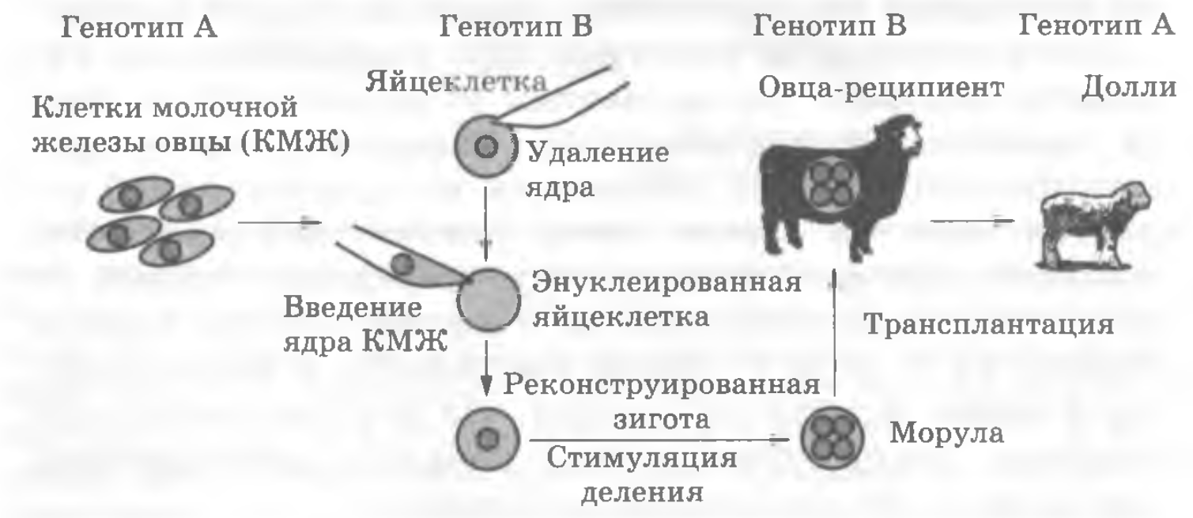
Рис. 5. Клонирование овцы методом переноса ядра
(по Л.И. Корочкину, 1999)

Имеются сообщения о клонировании свиньи, коровы, кошки. Появление клонов важно и для испытания новых лекарств.

Используемая литература
- Загоскина Н.В. Биотехнология: теория и практика: Учеб. пособие для вузов / Н.В. Загоскина, Л.В. Назаренко, Е.А. Калашникова, Е.А. Живухина; Под ред. Н.В. Загоскиной, Л.В. Назаренко. – М.: Издательство Оникс, 2009. — 496 с., 8 с. цв. вкл.: ил.
- Толькова Е.С. Получение моноклональных антител https://research-journal.org/biology/poluchenie-monoklonalnyx-antitel/

